



***Adı: TÜRKÇE Tarih***

***Soyadı: YAZIM YANLIŞI ....../....../2017***

***1-----------------------------------------------------------***

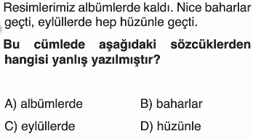

***2------------------------------------------------------------***

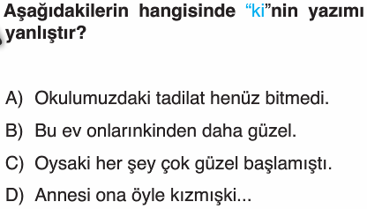

***3------------------------------------------------------------***

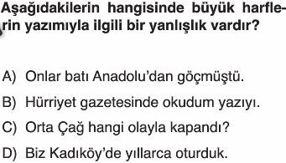

***4------------------------------------------------------------***

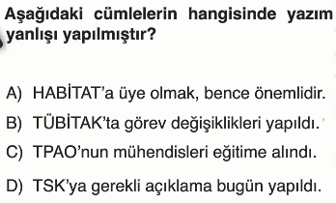

***5------------------------------------------------------------***

***Hazırlayan***

***7/A Sınıf Öğretmeni***

***Enes SERT***

***6--------------------------------------------------------***

***Yazım yanlışı olan cümle hangisidir?***

***7--------------------------------------------------------***

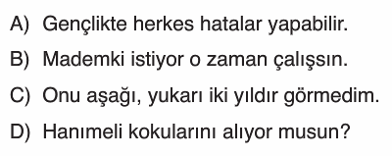

***Yazım yanlışı olan cümle hangisidir?***

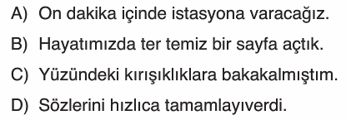

***8--------------------------------------------------------***

***Yazım yanlışı olan cümle hangisidir?***

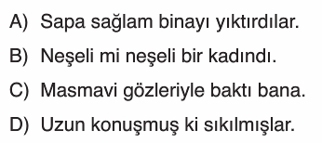

***9--------------------------------------------------------***

***Yazım yanlışı olan cümle hangisidir?***

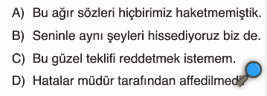

***10------------------------------------------------------***

***Yazım yanlışı olan cümle hangisidir?***

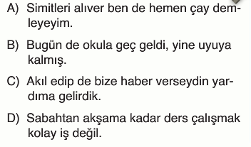



**Atasözünün Anlamını öğren**

* Fincancı katırını ürküten sayısız dayak yer.



***Adı: TÜRKÇE***

***Soyadı: YAZIM YANLIŞI***

***16-----------------------------------------------***

***Yazım yanlışı olan cümle hangisidir?***

***17-----------------------------------------------***

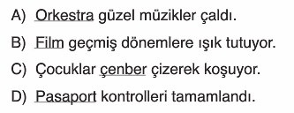

***Yazım yanlışı olan cümle hangisidir?***

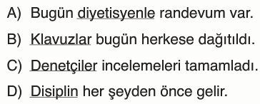

***18-----------------------------------------------***

***Yazım yanlışı olan cümle hangisidir?***

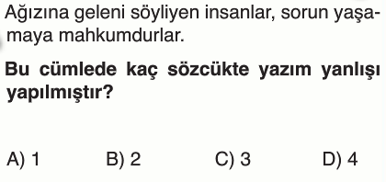

***19-----------------------------------------------***

***Yazım yanlışı olan cümle hangisidir?***

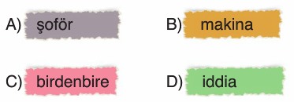

***20-----------------------------------------------***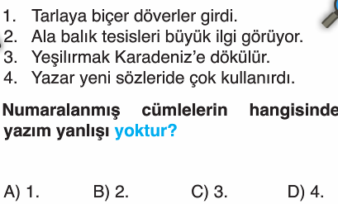

***11-----------------------------------------------***

***Yazım yanlışı olan cümle hangisidir?***

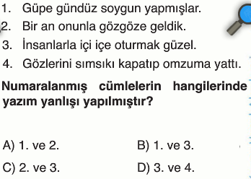

***12-----------------------------------------------***

***Yazım yanlışı olan cümle hangisidir?***

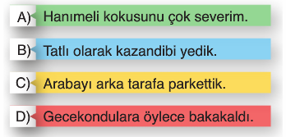***13-----------------------------------------------***

***Yazım yanlışı olan cümle hangisidir?***

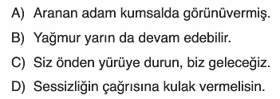

***14-----------------------------------------------***

***Yazım yanlışı olmayan cümle hangisidir?***

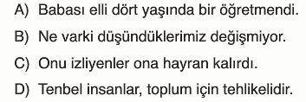

***15-----------------------------------------------***

***Yazım yanlışı olan cümle hangisidir?***

